Tillsynsbegäran – information om höga naturvärden i avverkningsanmälan A 35063-2026 i Pajala kommun
Denna tillsynsbegäran behandlar höga naturvärden i avverkningsanmälan A 35063-2026 i Pajala kommun som inkom 2026-08-24 och omfattar 27,9 ha.
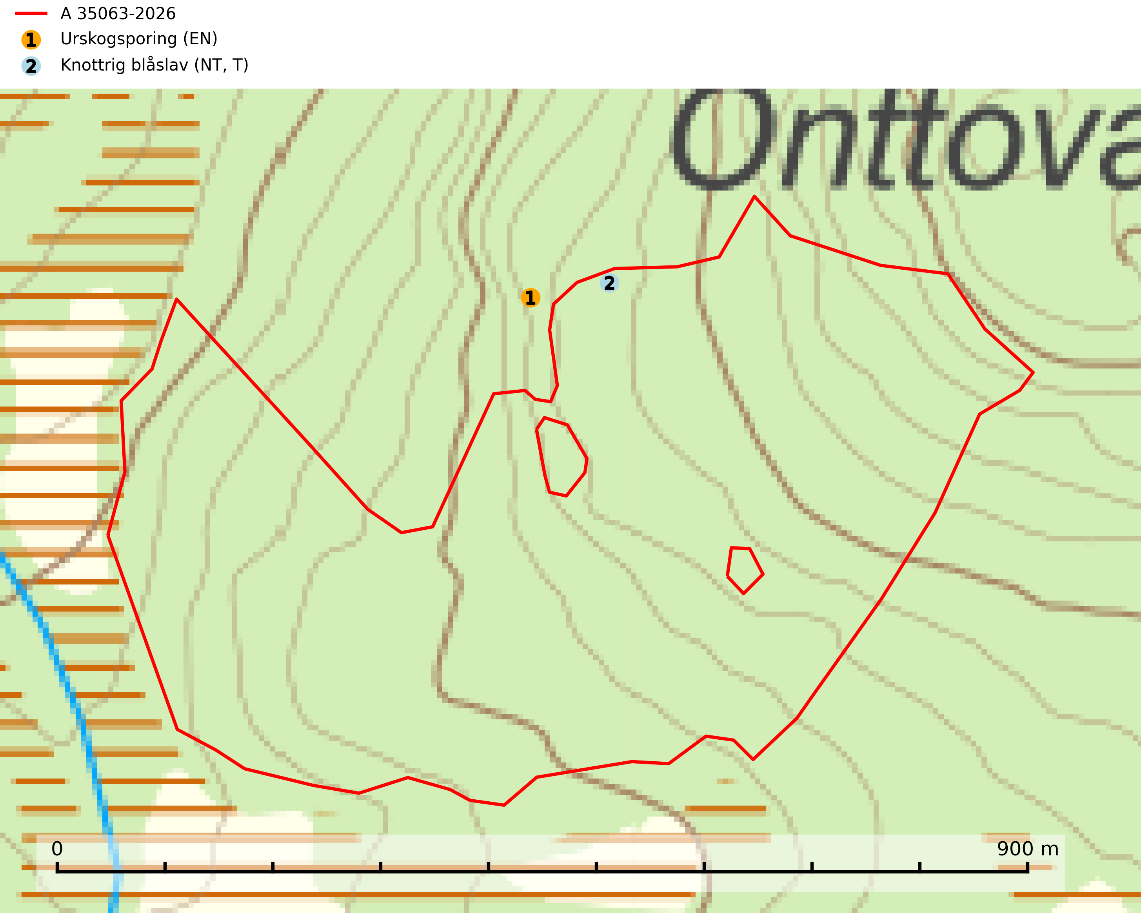
Figur 1. Fyndplatser för naturvårdsarter i och inom 23 meter från avverkningsanmälan. Markörer utan svart kant är placerade på fyndplatsen. Markörer med svart kant är placerade vid sidan av fyndplatsen och har ett svart streck som visar fyndplatsens exakta position. Kartans mittpunktskoordinat är N 7470926, E 819942 i SWEREF 99 TM.
I och inom 23 meter från avverkningsanmälan finns fynd av 2 naturvårdsarter, varav 2 är rödlistade och 1 är typisk (T): urskogsporing (EN) och knottrig blåslav (NT, T). Se Figur 1.

Tillsynsbegäran
Vi begär härmed att Skogsstyrelsen fattar beslut enligt miljöbalken som säkerställer att skogens höga naturvärden bevaras samt att EU-lagstiftning efterlevs och att artskyddsbrott förhindras.
Vi önskar även ta del av de ställningstaganden och beslut som myndigheten meddelar till följd av aktuell avverkningsanmälan och föreningens inlaga (se 34 § förvaltningslagen).

Naturvårdsarter och fridlysta arter
Nedan följer beskrivningar av de naturvårdsarter och fridlysta arter som har sina livsmiljöer och växtplatser i den avverkningsanmälda skogen. De påträffade naturvårdsarterna är ett tydligt kvitto på att det rör sig om en skog med höga naturvärden.
Urskogsporing (EN) är en starkt hotad art som växer på lågor av barrträd, företrädesvis tall, mer sällan gran. Den är hittills bara påträffad i äldre skogsbestånd med tydlig naturskogskaraktär. Urskogsporingen är förmodligen gynnad av brand och den typ av ved som arten växer på nyskapas knappast alls i modernt skogsbruk. Kända lokaler måste skyddas och undantas från skogsbruk (SLU Artdatabanken, 2024).
Knottrig blåslav (NT) har sin huvudutbredning i gamla granskogar i det övre barrskogsbältet mot fjällen. Den signalerar alltid höga naturvärden och växer i skogar med lång kontinuitet, mest i opåverkade naturskogsbestånd. Arten överlever inte en slutavverkning (inklusive hänsyn) och den finns idag enbart i kontinuitetsskog. Lavens fortsatta förekomst bör säkerställas genom att lokaler med äldre barrskog skyddas. Knottrig blåslav är typisk art för 9010 Taiga och 9040 Fjällbjörkskog
(SLU Artdatabanken, 2024; Nitare & Skogsstyrelsen, 2019).

